**Варианты заданий**

Написать код для воспроизведения в окне браузера рисунка.

Необходимо создать файл html и CSS, свойства CSS вложить в файл CSS. В html создать link на файл CSS.

**Вариант 1**

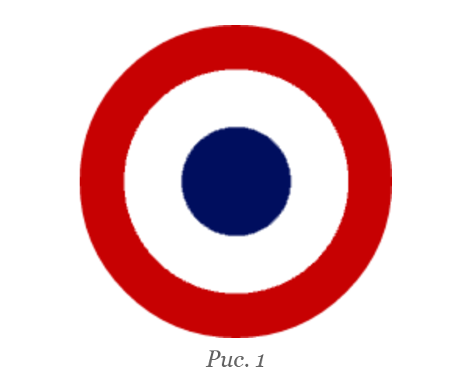

**Вариант 2**



**Вариант 3**

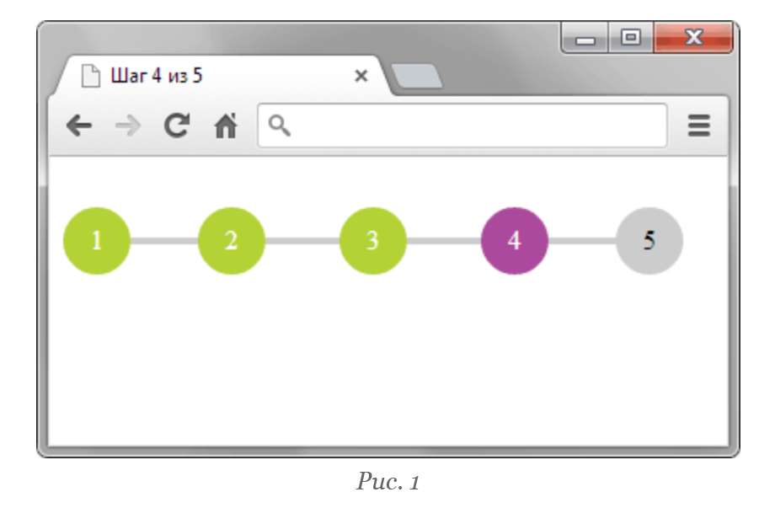

**Вариант 4**



**Вариант 5**



**Вариант 6**



**Вариант 7**

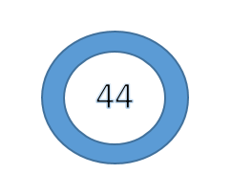

**Вариант 8**

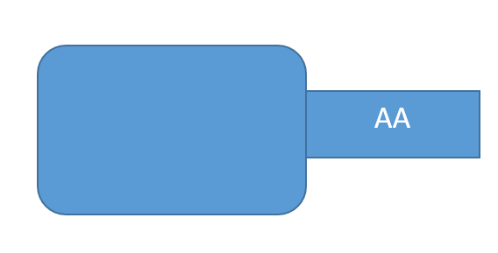

**Вариант 9**

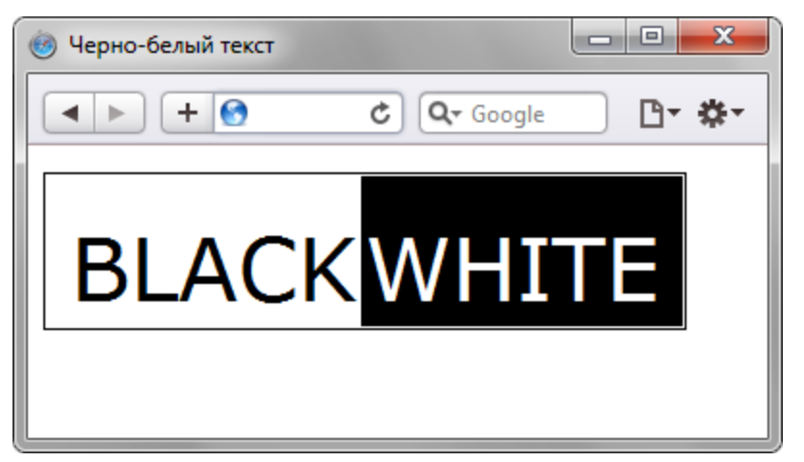

**Вариант 10**

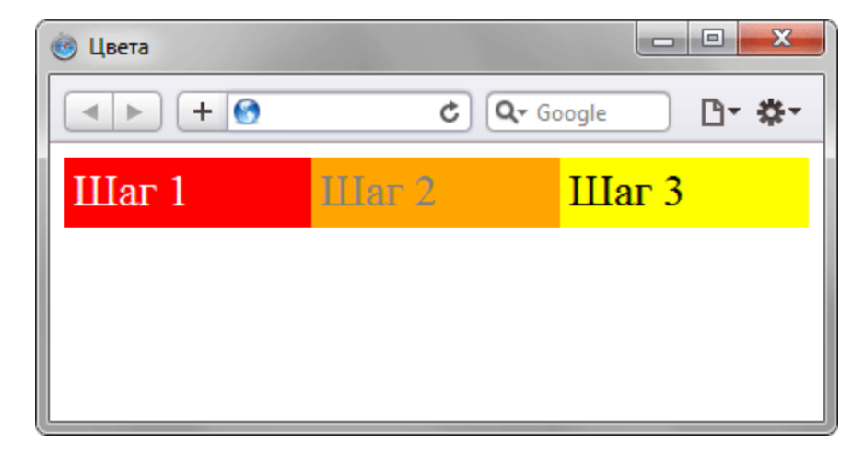

**Вариант 11**

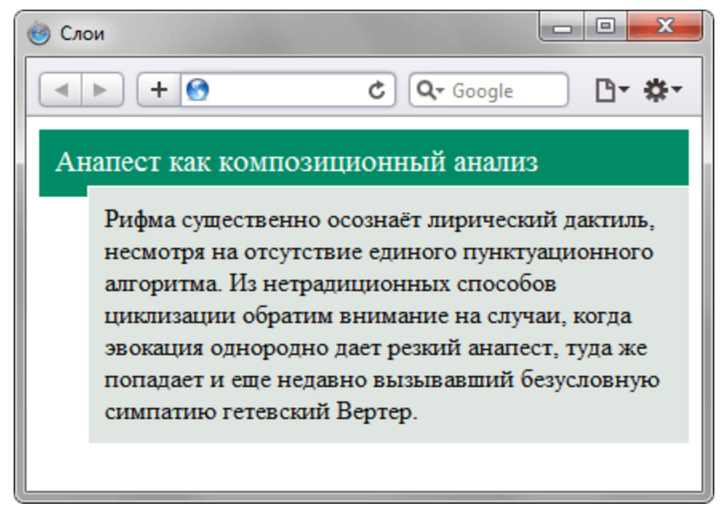

**Вариант 12**



**Вариант 13**

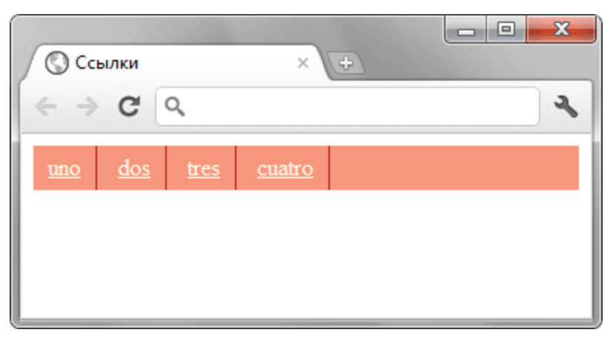

**Вариант 24**

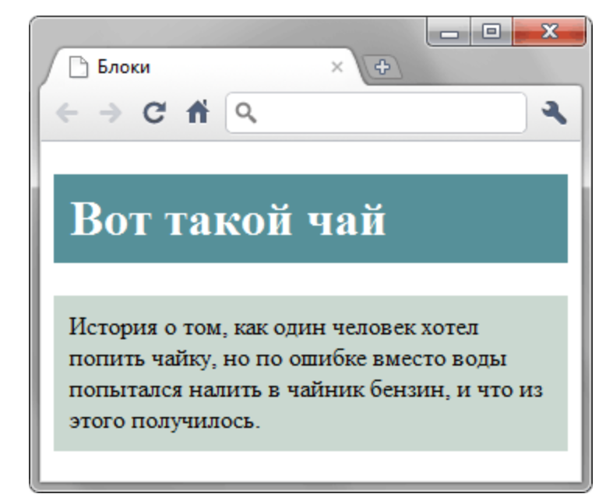

**Вариант 25**

